Archivní číslo vzorku
Odběrové číslo vzorku | O/1
Pořadové číslo karty vzorku v databázi | 362
Místo | Žďár nad Sázavou
Objekt | zámek
Místo odběru popis | vzorek popis požadovaná analýza  0/1 vzorek horniny, na povrchu červená statigrafie barevných vrstev  S/3 omítka složení omítky  S/4 omítka s povrchovými bílými nátěry statigrafie nátěrů, chemická analýza nátěrů
Místo odběru foto
Typ díla
Typ podložky (v případě vzorků povrchových úprav / barevných vrstev)
Datace objektu
Zpracovatel analýzy | Vyskočilová Renata
Datum zpracování zprávy k analýze | 7. 7. 2004
Číslo příslušné zprávy v databázi zpráv | 2004_12

Výsledky analýzy

Optická mikroskopie, mikrochemická analýza složení nátěrů

vzorek O/1: vzorek horniny, na povrchu červená
Fotografováno v dopadajícím světle optického mikroskopu PTIPHOT2-POL (Nikon Corporation) při zvětšení na mikroskopu 50x.

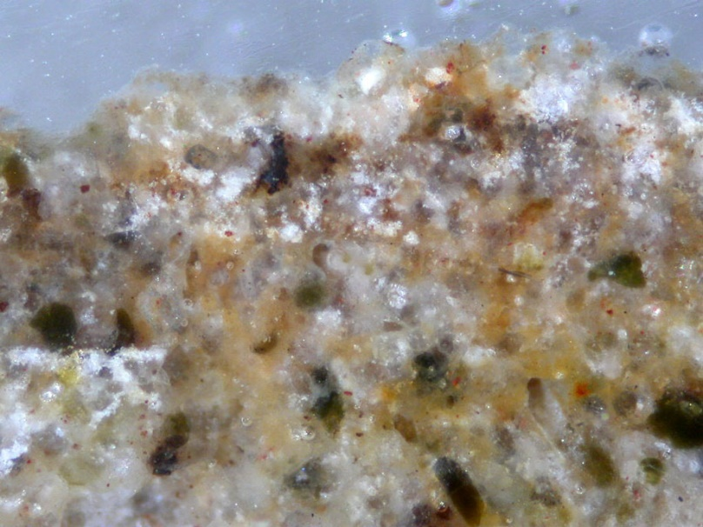 | 0

Popis:

- hornina s vysokým podílem zeleného minerálu glaukonitu a vysokým podílem minerálů obsahující železo (žluté až červené částice). Na povrchu koncentrované červené částice indikují obohacení exponovaného povrchu o minerály obsahující železo. Nejedná se o barevnou vrstvu nanesenou na povrchu.

Fotodokumentace analýzy

